Итоговый тест по математике 8 класс
Модуль «Алгебра»
- Найдите значение выражения: 5,7 • 0,4 - 0,02
Ответ __________________________

2. Найдите значение выражения (6∙ 10³)² ∙ 5 ∙ 10⁻⁵
Ответ __________________________

- Значение какого из выражений является числом рациональным?

1) $\sqrt{180}$ 2) $\frac{\sqrt{32}}{4\sqrt{2}}$ 3) $2\sqrt{84}$ 4) $\sqrt{12} ∙ \sqrt{10}$
В ответе укажите номер правильного варианта.

Ответ __________________________
- Решите уравнение x² – 36х = 0
Если корней несколько, в ответе запишите наименьший корень.

Ответ __________________________
5. На рисунке изображена зависимость температуры (в градусах Цельсия) от высоты (в метрах) над уровнем моря. Определите по графику, на сколько градусов температура на высоте 200 метров выше, чем на высоте 650 метров.
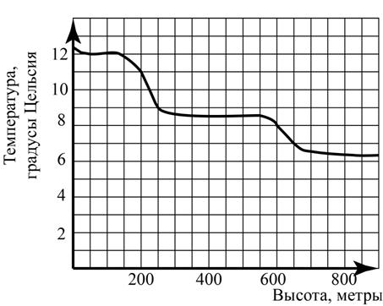
Ответ __________________________
6. Тест по математике содержит 30 заданий, из которых 20 заданий по алгебре, остальные –– по геометрии. В каком отношении содержатся в тесте алгебраические и геометрические задания?
1) 3:2 2) 2:1 3) 3:5 4) 5:3 Ответ __________________________
7. Найдите значение выражения $\frac{15-x}{4x}:\frac{15x-x^{2}}{36x}$ при x = - 1,2
Ответ __________________________
8. Мощность постоянного тока (в ваттах) вычисляется по формуле P = I² R, где I — сила тока (в амперах), R — сопротивление (в омах). Пользуясь этой формулой, найдите сопротивление R (в омах), если мощность составляет 180 Вт, а сила тока равна 6 А.
Ответ __________________________
Модуль «Геометрия»
9. Точка крепления троса, удерживающего флагшток в вертикальном положении, находится на высоте 15 дм от земли. Расстояние от основания флагштока до места крепления троса на земле равно 8 дм. Найдите длину троса. Ответ дайте в дециметрах.
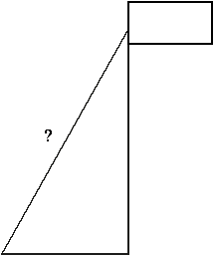
Ответ __________________________

10. Два острых угла прямоугольного треугольника относятся как 5:4. Найдите больший острый угол. Ответ дайте в градусах.
Ответ __________________________
11. Найдите площадь трапеции, изображённой на рисунке.
Ответ __________________________
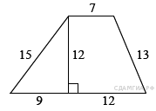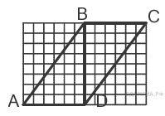
12. На рисунке изображен параллелограмм ABCD. Используя рисунок, найдите тангенс угла ABD.
Ответ __________________________

13. Какое из следующих утверждений верно?
1) Если два угла одного треугольника равны двум углам другого треугольника, то такие треугольники равны.
2) Диагонали прямоугольника точкой пересечения делятся пополам.
3) Касательная к окружности параллельна радиусу, проведённому в точку касания.

Ответ __________________________

